# AX3M -HOW TO 4GL SCRIPTS

Guida alla scrittura di uno script per funzionalità per ArgoX3Mobile.

AX3M -HOW TO 4GL SCRIPTS 1

Struttura dello Script 1

Azioni-Campo: Struttura di un Sottoprogramma associato ad un’azione - campo 5

Composizione del set dei parametri ammessi: 5

Corpo di un’azione - campo, modalità “Creazione” 8

Corpo di un’azione - campo, modalità “Modifica” 11

Azioni campo di Selezione 11

Selezioni ad Oggetto: 12

Selezioni Custom: 12

Gestione Bottone/i di Finestra 15

GLOSSARIO 17

## Struttura dello Script

La struttura di uno script utilizzabile per AX3M avrà questa conformazione (nella figura sottostante è presentato lo script per la funzionalità per le Entrate Diverse) ([Fig. 1]) e potrà essere suddiviso nelle seguenti sezioni:

[Fig. 1]

1. Sezione con le Actions di X3, per la modalità di “Inserimento Finestra”. In particolare, si noti la routine “*DEBUT*”. In essa viene aperta l’eventuale ed opzionale traccia, che verrà chiusa nella routine “*FIN*”. Inoltre, viene operato un “*Raz*” sulla videata per avere una situazione pulita all’inizio delle operazioni. ([Fig.1])
2. Sezione con la sub (*$INIT_FILE) di* inizializzazione delle variabili che parametrizzano la finestra associata allo script e la/e videata/e che la/e compone/compongono.
3. Sezione con l’elenco dei sottoprogrammi associati alle azioni-campo e delle eventuali funzioni di utilità richiamate da quest’ultime (Fig.1a]).

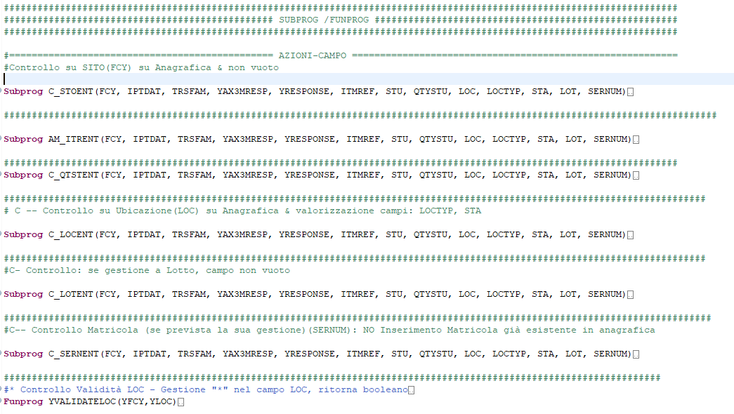

[Fig.1a]

1. Sezione con l’elenco dei sottoprogrammi associati alle azioni dei bottoni di Finestra e delle eventuali funzioni di utilità richiamate da quest’ultime (Fig.1b]).

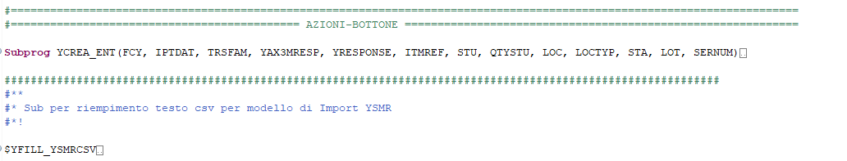

[Fig.1b]

È prevista anche una sub di utilità *$INIT_FILE (*[Fig.2]):

[Fig. 2]

In essa vengono inizializzate le variabili, rispettivamente per:

1. il codice della Finestra associata alla funzione (“*YWINNAME*”), di tipo “char”,
2. il/i codice/i della/e videata/e associata/e alla finestra (“*YCURRMSK*”, eventualmente “*YCURRMSK1*”, “*YCURRMSK2*”, … ecc., nel caso fossero presenti più di una videata nella finestra), di tipo “char”
3. L’/gli alias della/e videata/e associata/e alla finestra (“*YCURRMSKALIAS*”, eventualmente “*YCURRMSKALIAS1*”, “*YCURRMSKALIAS2*”, … ecc., nel caso fosse presente più di una videata nella finestra), di tipo “char”.

Inoltre, vengono dichiarate le variabili:

1. “*YACTION*” (per il codice dell’azione), di tipo “char”,
2. “*YCURRFIELD*” (per il codice del campo su cui verrà effettuata l’azione -campo), di tipo “char”. Questa sub verrà richiamata anche perle azioni associate ai bottoni di finestra. In questo caso non ci sarà alcun campo associato a quest’ultima; dunque, questa variabile non verrà valorizzata.

A seguire ci sarà l’elenco dei sottoprogrammi in 4gl associati alle azioni-campo e alla/e azione/i collegata/e al/ai bottone/i di finestra e le eventuali funzioni di utilità da essi utilizzati.

I sottoprogrammi sopra citati saranno associati ai sottoprogrammi di X3, che a loro volta saranno omonimi ai web-services.

I sottoprogrammi presenti nello script saranno associati a:

* Azioni-campo: del tipo AS_, C_, AM_ e SEL_ (quest’ultima tipologia avrà una trattazione dedicata) e potranno presentare le seguenti modalità:

1. In Creazione
2. In Modifica

* Azioni associate ai Bottoni di Finestra

## Azioni-Campo: Struttura di un Sottoprogramma associato ad un’azione - campo

### Composizione del set dei parametri ammessi:

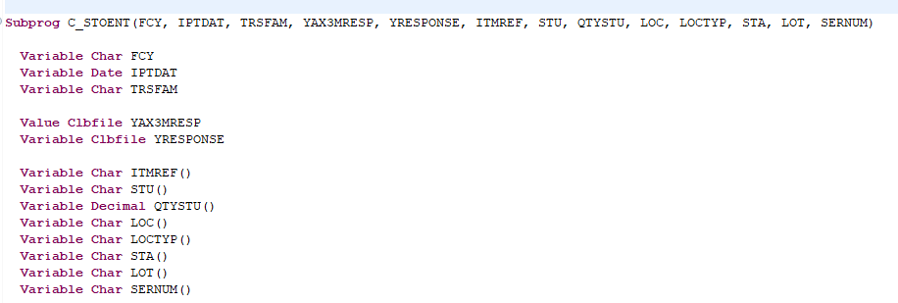

[Fig. 3]

Nell’esempio proposto in [Fig.3], si ha un sottoprogramma dedicato ad un’azione campo associata al campo Sito (“FCY”), per la funzionalità delle “Entrate Diverse”

La struttura formale presenta un set di parametri di due tipi:

1. [primo tipo] I parametri associati a tutti e soli i campi di/ delle videata/e,
2. [secondo tipo] I 2 parametri prettamente associati alle dinamiche di ArgoX3Mobile (“*YAX3MRESP*”, “*YRESPONSE*”). Saranno presenti in ogni sottoprogramma (per Azione Campo, per Azione di Bottone di Finestra).

I parametri del primo tipo presentano le seguenti proprietà:



[Fig.3a]



[Fig.3b]

* sono in ugual numero e omonimi ai campi presenti in videata,
* sono passati tutti per indirizzo, (si vedano le immagini [Fig.3c], [Fig.3d]).



[Fig.3c]

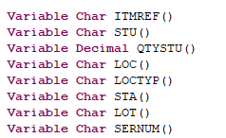

[Fig.3d]

Tra i parametri del primo tipo bisognerà distinguere due configurazioni di videata:

1. (solo) Testata [1],
2. Testata-Dettaglio [2].

La distinzione fra i 2 tipi è sottolineata dai 2 parametri associati alla modalità Mobile (i parametri del 2° tipo: “*YAX3MRESP*” e “*YRESPONSE*”).

[1]: Se la videata presenta una configurazione di sola Testata tutti i parametri associati ai campi (nell’esempio: “FCY”, “IPTDAT”, “TRSFAM”) saranno antecedenti ai parametri strettamente legati alla modalità Mobile (“*YAX3MRESP*” e “*YRESPONSE*”) ([Fig. 3e])

[Fig. 3e]

[2] Se la videata presenta la configurazione di Testata-Dettaglio i parametri associati ai campi di Testata (come nell’esempio precedente: “FCY”, “IPTDAT”, “TRSFAM”) saranno antecedenti ai parametri strettamente legati alla modalità Mobile (“*YAX3MRESP*” e “*YRESPONSE*”) mentre i parametri associati ai campi di Dettaglio (come nell’esempio “ITMREF”,”STU”, “QTYSTU”, “LOC”, “LOCTYP”, “STA”, “LOT”, “SERNUM”) ([Fig. 3f])

[Fig.3f]

I parametri del secondo tipo (“*YAX3MRESP*”, “*YRESPONSE*”) presentano le seguenti proprietà:

* Sono presenti in ogni sottoprogramma per Azione Campo,
* “*YAX3MRESP*”: accoglie il payload che rappresenta la configurazione grafica e di valori dei campi di videata pre azione-campo. Sarà sempre un parametro passato per valore.
* “*YRESPONSE*”: accoglie il payload di risposta dell’azione -campo. Quest’ultimo rappresenta la configurazione grafica e di valori dei campi di videata post-azione-campo. Corpo di un’azione campo. Sarà sempre un parametro passato per indirizzo.

### Corpo di un’azione - campo, modalità “Creazione”

Ogni subprog legata ad un’azione campo si può suddividere in queste parti.

Si prenderà come esempio come azione-campo, il controllo sul Sito nella funzionalità delle Entrate Diverse ([Fig. 4], [Fig. 4a]).

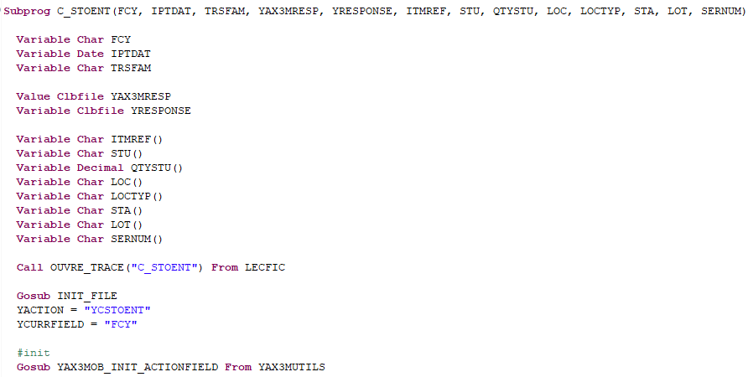

[Fig. 4]

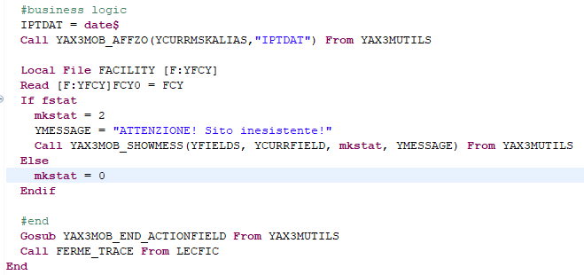

[Fig.4a]

1. Eventuale apertura di una traccia [Opzionale]:



[Fig. 4b]

1. Inizializzazione dei parametri di configurazione. Nella sub “*INIT_FILE*”:

* sarà dichiarato ed inizializzato “*YWINNAME*” (codice della Finestra),
* sarà/saranno inizializzata/e la/le videata/e presente/i ed il/i relativo/i alias: “*YCURRMSK*” e “*YCURRMSKALIAS*”
* Saranno dichiarati: “*YACTION” e* “*YCURRFIELD*”

A seguire, questi ultimi due parametri saranno inizializzati rispettivamente con il codice dell’azione di X3 associata al sottoprogramma per l’Azione -campo ed al campo corrente su cui sta eseguendo l’az. Campo



[Fig. 4c]

1. Sezione “*init*”: Richiamo della sub “*YAX3MOB_INIT_ACTIONFIELD*” da libreria “*YAX3MUTILS” (*fissa in ogni az. campo) (si veda la sezione Glossario).

In questa subroutine verrà inizializzata (lato Mobile), tramite lettura in anagrafica e deserializzazione del payload in input (presente nel parametro “YAX3MRESP”), lo stato grafico e di valorizzazione di tutti i campi di videata prima che avvenga azione-campo.

In aggiunta, in questa sub routine saranno inizializzati anche l’utente loggato (variabile “*CURRENTUSER*”) e il numero di riga corrente (variabile “*CURRENTROW*”) (nel caso di una funzionalità di sola testata sarà sempre con valore –1, nel caso di una funzionalità con struttura Testata-Dettaglio potrà avere i valori: -1, ..., numero di righe di Riquadro –1).

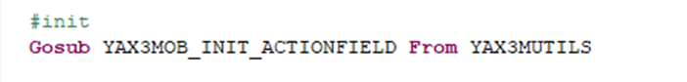

[Fig. 4d]

1. Sezione “*#business logic*”: in questa sezione avvengono le operazioni proprie dell’az. campo (parte variabile).

In questa sezione è presente l’utilizzo di varie funzioni di libreria che svolgono le principali operazioni che comunemente vengono fatte lato X3.

Si hanno:

* “*YAX3MOB_ACTZO*” e “*YAX3MOB_ACTZO_RIQUADRO*” (gestione actzo);
* “*YAX3MOB_DISZO”* e “*YAX3MOB_DISZO _RIQUADRO*” (gestione diszo);
* “*YAX3MOB_AFFZO*” e “*YAX3MOB_AFFZO_RIQUADRO*” (gestione affzo);
* “*YAX3MOB_EFFZO*” (gestione effzo);
* “*YAX3MOB_GRIZO*” e “*YAX3MOB_GRIZO _RIQUADRO*” (gestione grizo).

In aggiunta è presente una funzionalità per la gestione degli eventuali messaggi lanciati a seguito dell’azione-campo: “*YAX3MOB_SHOWMESS*”.

Per tutte queste funzioni di libreria si veda la sezione Glossario.

1. Sezione “*#end*”: Richiamo della sub “*YAX3MOB_END_ACTIONFIELD” o” YAX3MOB_END_ACTIONFIELD_NOFOCUS*” da libreria “*YAX3MUTILS” (*presente in ogni azione campo) (rispettivamente per l’impostazione automatica o meno del focus post-azione-campo).

Per uno studio approfondita si veda la sezione Glossario.

In questa sub di libreria verrà valorizzata la variabile YRESPONSE contenente il payload con la configurazione grafica e di valori di tutti i campi di videata conseguente all’azione campo.

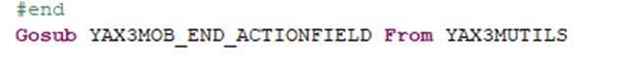

[Fig. 4c]

1. Eventuale chiusura della traccia, precedentemente aperta (“*#chiusura traccia*”) [Opzionale]

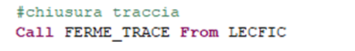

[Fig. 4d]

### Corpo di un’azione - campo, modalità “Modifica”

Per la gestione di un’azione campo che prevederà un’operazione di Modifica, quindi che pre caricherà i dati in testata e dettaglio, con la conseguente possibilità di modifica di questi ultimi si avranno delle variazioni nei punti prima analizzati.

In particolare, nella sezione “Business logic” (punto 6) saranno presenti 2 parametri (dichiarati all’interno della sub “*YAX3MOB_INIT_ACTIONFIELD*” della libreria “*YAX3MUTILS”,* presente all’inizio di ogni azione campo):

* *“YMODIF”*: valorizzato ad 1 (per la modalità “Modifica”)
* *“YMODIF_RIQUADRO_COUNT”*: valorizzato con il numero di record di riquadro che verrà caricato

Come esempio si vedrà l’azione-campo “*C_SOHSOH* “dello script “*YSOH*” degli ordini di vendita:



[Fig. 4e]

## Azioni campo di Selezione

Le azioni –campo di selezione sono di due tipi:

* Selezioni ad Oggetto
* Selezioni Custom

### Selezioni ad Oggetto:

Una azione ad oggetto restituisce il record set puro dell’oggetto in analisi, con campi prestabiliti da X3. SI UTILIZZA SOLO IN MODALITA’ MOBILE**.** Quando si utilizza questo tipo di azione è necessario questo accorgimento: il campo di videata su cui si vorrà operare la Selezione ad oggetto dovrà presentare lo **stesso nome della chiave dell’oggetto.** Ad esempio, se si vuole utilizzare l’oggetto FCY per reperire i siti, **è necessario nominare il campo FCY** che è il nome del campo chiave di quest’ultimo, se si usa l’oggetto ITM il campo di videata deve chiamarsi ITMREF.

Per attuare ciò si utilizzerà la funzione “*SEL_OBJ*” presente nello script di libreria “*YAX3MSEL*”. Quest’ultima richiamerà al suo interno la sub “*GET_LINK*” presente nello stesso script di libreria:

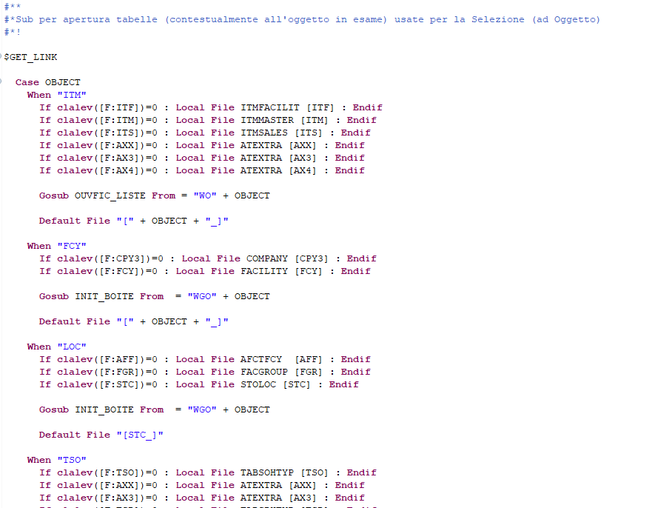

[Fig.5]

In questa sub vengono aperte le tabelle necessarie, contestualmente all’oggetto in esame, per estrarre il record set dell’oggetto puro di X3. Quest’ultimo si avrà all’interno delle sub “*INIT_BOITE*”, “*OUVFIC_LISTE*” native degli oggetti cercati.

### Selezioni Custom:

Si utilizzerà lo script “*YAX3MSELCUSTOM*” (se non presente lo si crei).

In esso verranno elencate tutte le selezioni custom associate ai campi della videata.

Ogni azione di selezione presenterà questa struttura, nell’esempio sottostante è presentata la selezione custom delle ubicazioni nella funzionalità delle “Entrate Diverse”:

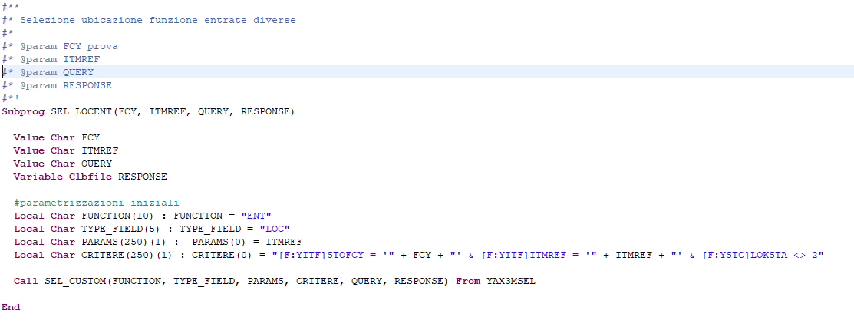

[Fig.5a]

Formalmente presenterà i seguenti parametri:

1. Eventuali parametri con funzione di filtro, associati ed omonimi ai campi di videata, nell’esempio: “*FCY*”, “*ITMREF*”
2. Parametro (per Mobile) "*QUERY*": con funzione di ulteriore ricerca nel record set estratto post-azione di Selezione,
3. Parametro (per Mobile) “*RESPONSE*": parametro contenente il payload di risposta dell’azione di Selezione (l’intero record set estratto comprensivo di intestazioni).

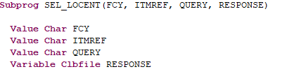

[Fig.5b]

A seguire vengono volte le seguenti dichiarazioni ed inizializzazioni:

[Fig.5c]

1. Dichiarazione ed inizializzazione dell’alias della funzione in esame su cui si sta operando la selezione custom,
2. Dichiarazione ed inizializzazione del campo su cui si sta operando la selezione custom,
3. Dichiarazione ed inizializzazione dell’array dei parametri filtro (se non presenti campi filtro questo rimarrà solamente dichiarato),
4. Dichiarazione ed inizializzazione dell’array dei criteri per le condizioni di “WHERE” (opzionale).

Successivamente si utilizzerà la funzione “*SEL_CUSTOM*” della libreria “*YAX3MSEL*” che opererà effettivamente la selezione:

[Fig.5d]

Conterrà 2 sub richiamate al suo interno, come mostrato nell’immagine [Fig.5e] sottostante:



[Fig.5e]

Quest'ultime richiameranno rispettivamente:

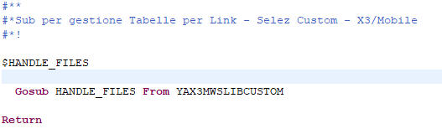

[Fig.5f]

e

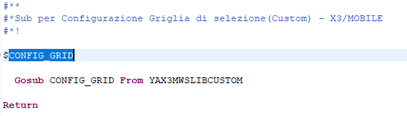

[Fig.5g]

La prima richiamerà la sub “*HANDLE_FILES*” della libreria “*YAX3MLIBCUSTOM*” (se non presente si crei il trattamento apposito)

[Fig.5h]

dove, contestualmente alla funzione (variabile “*FUNCTION*”) e al campo (variabile “*TYPE_FIELD*”), verranno aperte le tabelle necessarie per la selezione. Quest’ultime verranno utilizzate per la creazione della Link o se necessaria solo una per un eventuale “Filter”.

La seconda la sub “*CONFIG_GRID*” della libreria “*YAX3MLIBCUSTOM*”

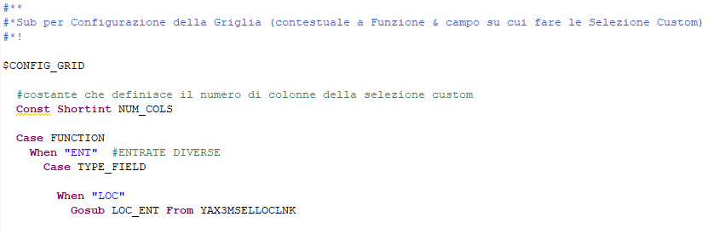

[Fig.5i]

dove, contestualmente alla funzione (variabile “*FUNCTION*”) e al campo (variabile “*TYPE_FIELD*”), verranno le configurate le relative griglie di selezione.

Nell’esempio questo compito verrà svolto dalla sub “*LOC_ENT*” dello script di libreria custom “*YAX3MSELLOCLNK*”.

In quest’ultimo script saranno create le link per il record set e la struttura grafica della griglia di selezione, includendo tutti i titoli delle colonne previste sia per X3 che per la versione Mobile.

Tutte queste gestioni saranno applicate ai campi di tipo *LOC* delle funzionalità dell’ambiente di progetto in cui si desidera implementarle.

Parallelamente si dovrà anche implementare la paritetica selezione custom per X3.

Si creerà uno script che sarà associato sia al campo in esame (nell’esempio “*LOC*”) sia alla funzione in cui è inserito (nell’ esempio “Entrate diverse”, si è dunque utilizzato il rimando ad essa con l’alias “*ENT*”), (“*YAX3MSELLOCENT”*).

Ne risulterà il nome: “*YAX3MSELLOCENT”* ed avrà la struttura mostrata in [Fig. 5j,5k].

In ogni script con questo scopo saranno sempre presenti le seguenti subroutines.

* $*INIT*,
* $*SEL_TABLE*,
* La /e routine/es specifiche per la selezione, nell’esempio *$S_YSELLOC* ($*S_YSEL<Tipo/Nome campo>*),
* $*FIN*.

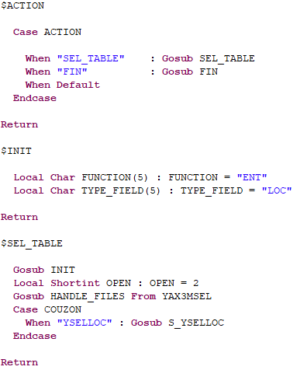

[Fig.5j]

$INIT:

Come per le selezioni presenti nel trattamento “*YAX3MSELCUSTOM*”, si opereranno le seguenti dichiarazioni ed inizializzazioni (sub “*INIT”*)

1. Dichiarazione ed inizializzazione dell’alias della funzione in esame su cui si sta operando la selezione custom,
2. Dichiarazione ed inizializzazione del campo su cui si sta operando la selezione custom.

$SEL_TABLE:

Nella sub “*SEL_TABLE*”, previa apertura delle tabelle coinvolte (sub “*HANDLE_FILES*” presente nello script di libreria “*YAX3MSEL*”) viene richiamata l’effettiva selezione (sub “*S_YSELLOC*”).

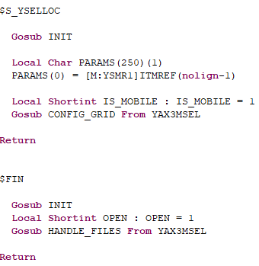

[Fig.5k]

$S_YSELLOC:

Impostazione dei parametri di filtro ed effettiva configurazione della griglia.

$FIN:

Chiusura delle tabelle utilizzate per ottenere il record set da mostrare in selezione.

## Gestione Bottone/i di Finestra

Ogni subprog legata ad un’azione di bottone di finestra si può suddividere in queste parti.

Si prenderà come esempio l’azione associata al bottone di Finestra della funzionalità delle “Entrate Diverse” per la creazione del documento:

1. Eventuale apertura di una traccia [Opzionale]:



[Fig.6]

1. Inizializzazione dei parametri di configurazione. Nella sub “INIT_FILE”:

* sarà dichiarato ed inizializzato “*YWINNAME*” (codice della Finestra),
* sarà/saranno inizializzata/e la/le videata/e presente/i ed il/i relativo/i alias: “*YCURRMSK*” e “*YCURRMSKALIAS*”
* Saranno dichiarati: “*YACTION” e* “*YCURRFIELD*”
* A seguire, questi ultimi due parametri saranno inizializzati rispettivamente con il codice dell’azione di X3 associata al sottoprogramma per l’Azione di bottone di finestra



[Fig.6a]

1. Sezione “*init*”: richiamo della sub “*YAX3MOB_INIT_BUTTONACTIONFIELD*” da libreria “*YAX3MUTILS”* (fissa in ogni az bottone di Finestra) (si veda la sezione Glossario).

In essa verrà inizializzata (lato Mobile) tramite lettura in anagrafica e deserializzazione del payload in input (presente nel parametro “YAX3MRESP”) la configurazione grafica e di valorizzazione di tutti i campi di videata pre azione di finestra



[Fig.6b]

1. Sezione “*business logic*”: in questa sezione avvengono le operazioni proprie dell’az. campo (parte variabile).

In questa sezione è presente l’utilizzo di varie funzioni di libreria che svolgono le principali operazioni sui campi di videata/globali comunemente fatte lato X3.

Si hanno:

* YAX3MOB_ACTZO e YAX3MOB_ACTZO_RIQUADRO;
* YAX3MOB_DISZO e YAX3MOB_DISZO _RIQUADRO;
* YAX3MOB_AFFZO e YAX3MOB_AFFZO_RIQUADRO;
* YAX3MOB_EFFZO;
* YAX3MOB_GRIZO e YAX3MOB_GRIZO _RIQUADRO.
* Per le operazioni globali, ad esempio le operazioni di Creazione Documento sono presenti le seguenti funzioni apposite:
* “*YAX3MOB_APPEND*” (per il concatenamento di un testo al contenuto di un file .csv in formazione;
* “*YAX3MOB_IMPORTSIL”* (per il lancio di un Modello di Import tramite web service “*IMPORT*” della libreria “*AOWSIMPORT*”
* In aggiunta è presente una funzionalità per la gestione degli eventuali messaggi lanciati al termine dell’azione: “*YAX3MOB_SHOWALERT*”.

Per un’analisi più dettagliata di tutte queste funzioni di libreria si veda la sezione Glossario.

1. Richiamo della sub “*YAX3MOB_END_BUTTONACTION*” da libreria “*YAX3MUTILS” (*“*#end*”) (presente in ogni azione di Bottone di Finestra) (si veda la sezione Glossario).

In questa sub di libreria viene valorizzata la variabile YRESPONSE, contenente il payload con la configurazione grafica e di valori di tutti i campi di videata post-azione di Finestra.



[Fig.6c]

1. Eventuale chiusura della traccia, precedentemente aperta (“*#chiusura traccia*”) [Opzionale]



[Fig.6d]

## GLOSSARIO

Funzioni di Libreria utilizzate in  *Init* ed *End* per le azioni –campo e azioni di Bottone di Finestra:

1. YAX3MOB_INIT_ACTIONFIELD: Sub di inizializzazione da anagrafica e da payload, richiamata in ogni azione campo.

In questa sub si ha il viene valorizzato utilizzando il payload di ingresso (parametro “YAX3MRESP”) il valore dell’utente loggato. Con questo viene valorizzata la variabile “YCURRENTUSER”.

Nel caso di una gestione a Testata-Dettaglio si ha inoltre, utilizzando il payload di ingresso (parametro YAX3MRESP) il valore della riga corrente, utilizzando la variabile “CURRENTROW”.

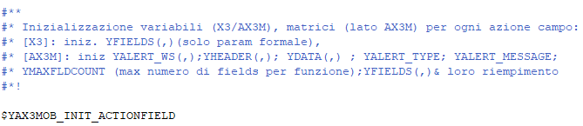

1. YAX3MOB_INIT_BUTTONACTION: Sub di inizializzazione da anagrafica e da payload, richiamata in ogni azione di Bottone di Finestra, al suo interno richiama YAX3MOB_INIT_ACTIONFIELD:

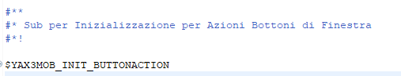

1. “YINIT_SCREENFIELDS”: inizializza i parametri associati ai campi di videata (Tipo, validità iniziale, Focus, presenza o meno nel blocco di dettaglio, presenza o meno sulla riga corrente). Sub richiamata nella sub YAX3MOB_INIT_ACTIONFIELD.
2. YAX3MOB_END_ACTIONFIELD e YAX3MOB_END_ACTIONFIELD_NOFOCUS (rispettivamente per la gestione automatica del Focus o meno): sono sub collettrici che, utilizzando lo stato aggiornato dei parametri dell’azione (associati ed omonimi ai campi di videata), costruiscono il payload di risposta che sarà il valore del parametro (esclusivamente per la modalità Mobile) “*YRESPONSE*”.

In essa vengono richiamate rispettivamente le sub di libreria “YAX3MOB_GLOBALSET” e “YAX3MOB_GLOBALSET_NOFOCUS”.

Nel caso di un’azione campo nella modalità “Modifica”, previo controllo del valore della variabile “YMODIF”, viene richiamata la sub di libreria “YAX3MOB_MODIF”.

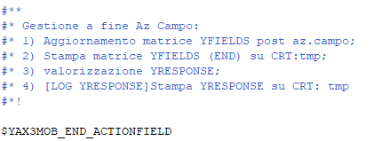

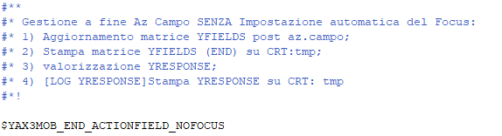

1. YAX3MOB_END_BUTTONACTION: sub, che utilizzando lo stato aggiornato dei parametri (campi di videata) dell’azione del bottone di Finestra e l’eventuale presenza di messaggi (dunque alert da visualizzare); costruisce il payload di risposta che sarà il valore del parametro (prettamente per la modalità Mobile) “YRESPONSE”.

All’interno viene richiamata la sub YAX3MOB_BUTTONGLOBALSET per la gestione dei valori aggiornati dei parametri (dunque campi della videata)

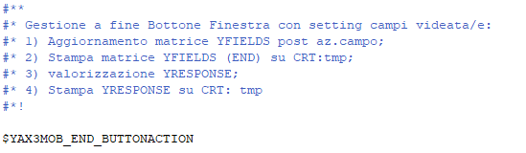

Nel corpo delle **azioni-campo** e **azioni di bottone di finestra** si possono utilizzare le seguenti **funzioni di libreria**, per l’abilitazione e disabilitazione dei campi, l’aggiornamento dei loro valori, l’azzeramento in combinazione con la disabilitazione: YAX3MOB_ACTZO e YAX3MOB_ACTZO_RIQUADRO; YAX3MOB_DISZO e YAX3MOB_DISZO _RIQUADRO; YAX3MOB_AFFZO e YAX3MOB_AFFZO_RIQUADRO; YAX3MOB_EFFZO; YAX3MOB_GRIZO e YAX3MOB_GRIZO _RIQUADRO.

1. YAX3MOB_ACTZO e YAX3MOB_ACTZO_RIQUADRO: subprog per l'abilitazione lato X3/Mobile di un campo di videata (rispettivamente testata/riquadro).

Parametri utilizzati:

* YFIELDS: array utilizzato lato Mobile, lato X3 svolge solamente il ruolo di parametro formale;
* YMSKALIAS: alias della videata di appartenenza del campo su cui si sta operando l’abilitazione;
* YFIELDCODE: codice del campo da abilitare
* CURRENTROW: numero della riga su cui operare l’abilitazione

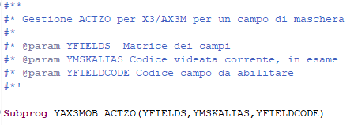

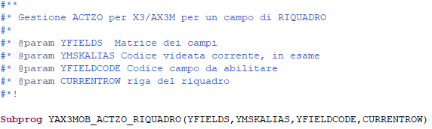

1. YAX3MOB_DISZO e YAX3MOB_DISZO _RIQUADRO: subprog per la disabilitazione lato X3/Mobile di un campo di videata (rispettivamente testata/riquadro).

Parametri utilizzati:

* YFIELDS: array utilizzato lato Mobile, lato X3 svolge solamente il ruolo di parametro formale;
* YMSKALIAS: alias della videata di appartenenza del campo su cui si sta operando la disabilitazione;
* YFIELDCODE: codice del campo da disabilitare
* CURRENTROW: numero della riga su cui operare la disabilitazione

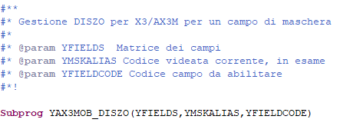

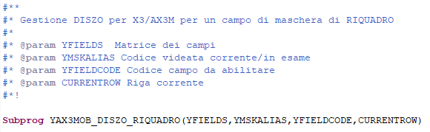

1. YAX3MOB_AFFZO e YAX3MOB_AFFZO_RIQUADRO: per l’aggiornamento solo lato X3 del valore del campo di videata in esame (rispettivamente Testata, Riquadro)

Parametri utilizzati:

* YFIELDS: array utilizzato lato Mobile, lato X3 svolge solamente il ruolo di parametro formale;
* YMSKALIAS: alias della videata di appartenenza del campo su cui si sta operando la disabilitazione;
* YFIELDCODE: codice del campo da disabilitare

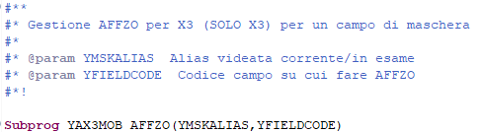

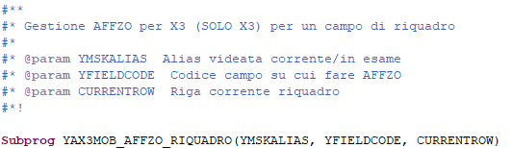

1. YAX3MOB_EFFZO: gestione dell’operazione “*EFFZO*” lato X3 /Mobile .

Parametri utilizzati:

* YFIELDS: array utilizzato lato Mobile, lato X3 svolge solamente il ruolo di parametro formale;
* YMSKALIAS: alias della videata di appartenenza del campo su cui si sta operando la l’operazione;
* YFIELDCODE: codice del campo su cui operare l’operazione

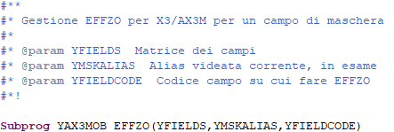

1. YAX3MOB_GRIZO e YAX3MOB_GRIZO _RIQUADRO: gestione dell’operazione “*GRIZO*” lato X3 /Mobile.

Parametri utilizzati:

* YFIELDS: array utilizzato lato Mobile, lato X3 svolge solamente il ruolo di parametro formale;
* YMSKALIAS: alias della videata di appartenenza del campo su cui si sta operando la l’operazione;
* YFIELDCODE: codice del campo su cui operare l’operazione
* CURRENTROW: numero della riga su cui operare l'operazione

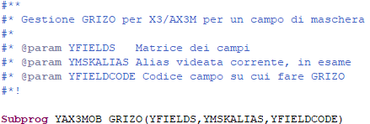

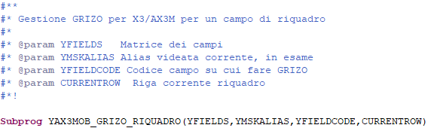

Per la ***gestione del Corpo/Business logic del Bottone di Finestra*** si hanno le seguenti funzioni di utilità

1. YAX3MOB_APPEND: per la creazione di un csv in append, utilizzabile in un Modello di Import.

Parametri utilizzati:

* YCSVTEXT: parametro per il contenuto del csv da comporre in append ;
* YTEXT: testo da concatenare al contenuto del csv in formazione;
* IS_LASTFIELD: intero con valenza booleana per discriminare se concatenare o meno il separatore al testo del csv

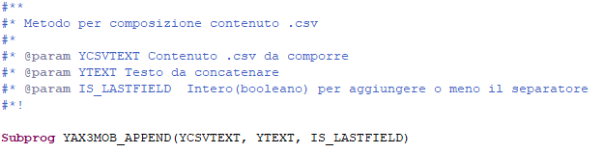

1. “*YAX3MOB_IMPORTSIL*”: per il lancio di un Modello di import, dato il codice del Modello di Import e del contenuto del csv e gestione dell’esito e dell’eventuale messaggio conseguente.

Parametri utilizzati:

* “*YIMPORT_MODEL*”: parametro per Codice del Modello di Import da utilizzare;
* “*YCSVTEXT*”: parametro per il contenuto del csv da utilizzare per il Modello di Import da lanciare;
* “*YSUCCESS*”: intero con valenza booleana per segnale successo od insuccesso
* “*YMESSAGE*”: eventuale messaggio di risposta post lancio Modello di Import

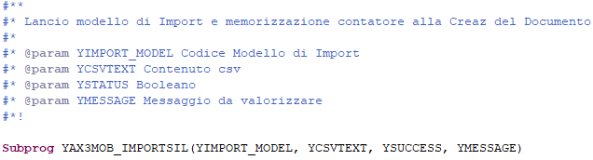

Per la gestione dei ***messaggi*** nelle **azioni-campo** e nelle **azioni di Finestra** si utilizzino le seguenti funzioni di libreria:

1. “*YAX3MOB_SHOWMESS*”: per la gestione dei messaggi nelle azioni-campo. Si avrà una visualizzazione lato X3/Mobile di un eventuale messaggio informativo, di warning, di errore, in base al valore di “*mkstat*”.

Parametri utilizzati:

* “*YFIELDS*”: array utilizzato lato Mobile, lato X3 svolge solamente il ruolo di parametro formale,
* “*YFIELDCODE*”: codice del campo a cui è associato il messaggio scatenato dall’azione campo,
* “*YMKSTAT*”: intero con valenza booleana, discrimina la tipologia di messaggio conseguente (0:info/1: warning/2: errore),
* “*YMESS*”: testo del messaggio da visualizzare.

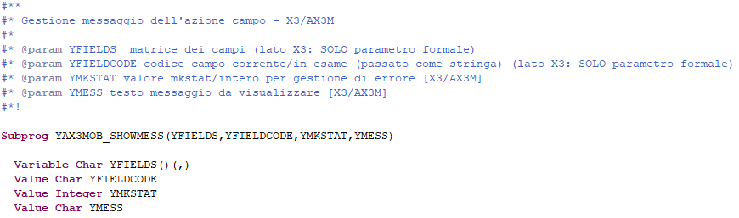

1. YAX3MOB_SHOWALERT: per la gestione dei messaggi nelle azioni di bottone di Finestra

Parametri utilizzati:

* YMKSTAT: intero con valenza booleana, discrimina la tipologia di messaggio conseguente (0:info/1: warning/2: errore);
* ALERT_TYPE: tipologia di alert scatenato, ha valenza solo Mobile;
* ALERT_MESSAGE: testo del messaggio da visualizzare nell’alert.

